Lampiran 1

**JADWAL PENYUSUNAN PROPOSAL TAHUN AKADEMIK 2019-2020**

|  |  |  |  |  |  |  |  |  |  |  |  |  |  |  |
| --- | --- | --- | --- | --- | --- | --- | --- | --- | --- | --- | --- | --- | --- | --- |
| **NO** | **Kegiatan** | **JUN 2019** | **JUL 2019** | **AUG 2019** | **SEP 2019** | **OKT 2019** | **NOV 2019** | **DES 2019** | **JAN2020** | **FEB 2020** | **MAR 2020** | **APR 2020** | **MEI 2020** | **JUN 2020** |
| 1 | Pengajuan judul dengan pembimbing |  |  |  |  |  |  |  |  |  |  |  |  |  |
| 2 | Pengajuan Judul sampai dengan verifikasi judul oleh Verifikator |  |  |  |  |  |  |  |  |  |  |  |  |  |
| 3 | Penelusuran literature dan pengembangan proposal |  |  |  |  |  |  |  |  |  |  |  |  |  |
| 4 | Pengumpulan atau pendaftaran seminar proposal kepanitia |  |  |  |  |  |  |  |  |  |  |  |  |  |
| 5 | Seminar proposal |  |  |  |  |  |  |  |  |  |  |  |  |  |
| 6 | Revisi dan persetujuan penguji dan pembimbing |  |  |  |  |  |  |  |  |  |  |  |  |  |
| 7 | Pengajuan izin penelitian |  |  |  |  |  |  |  |  |  |  |  |  |  |
| 8 | Pelaksanaan penelitian |  |  |  |  |  |  |  |  |  |  |  |  |  |
| 7 | Penulisan laporan penelitian |  |  |  |  |  |  |  |  |  |  |  |  |  |
| 9 | Pelaksanaan ujian skripsi |  |  |  |  |  |  |  |  |  |  |  |  |  |
| 10 | Revisi laporan skripsi |  |  |  |  |  |  |  |  |  |  |  |  |  |
| 11 | Penyerahan laporan skripsi |  |  |  |  |  |  |  |  |  |  |  |  |  |

***Lampiran 3***

**Kisi – Kisi Wawancara**

**Studi Eksploratif Kejadian Ketuban Pecah Dini di RS Wava Husada Kepanjen Kabupaten Malang**

|  |  |
| --- | --- |
| **PERTANYAAN** | **JAWABAN** |
| Umur |  |
| Pendidikan |  |
| Pekerjaan |  |
| Paritas |  |
| Usia kehamilan |  |
| Gemelli |  |
| Frekuensi Hubungan Seksual perminggu |  |
| * Riwayat KPD |  |
| * Riwayat Panas |  |
| * Flour Albus   Warna  Gatal atau Tidak  Berbau atau Tidak |  |
| * Aktivitas berat dari biasanya |  |
| * Perjalanan jauh |  |
| * Jatuh |  |

|  |  |  |  |  |  |  |  |  |  |  |  |  |  |
| --- | --- | --- | --- | --- | --- | --- | --- | --- | --- | --- | --- | --- | --- |
| **LEMBAR WAWANCARA** | | | | | | | | | | | | | |
| **STUDI EKSPLORATIF KARAKTERISTIK KEJADIAN KETUBAN PECAH DINI (KPD) di RS WAVA HUSADA** | | | | | | | | | | | | | |
|  |  |  |  |  |  |  |  |  |  |  |  |  |  |
|  | **Data Umum** | | | | **Data Khusus** | | | | | | | | |
| **No. Responden** | **Usia** | **Pendi**  **dikan** | **Pekerjaan** | **Usia Kehamilan** | **letak**  **janin** | **Paritas** | **Riwayat KPD** | **R. Flour Albus** | **R. Demam** | **hub.**  **seksual** | **Aktivitas berat** | **Perjalanan Jauh** | **Jatuh** |
| 1 | 32 | SD | PRT | 42-43 | letak kepala | 2 | Ya | tidak | tidak | 3 | tidak | ya | tidak |
| 2 | 36 | SMA | PRT | 37-38 | letak kepala | 4 | Tidak | tidak | tidak | 3 | tidak | tidak | ya |
| 3 | 17 | SD | PRT | 40-41 | letak kepala | 1 | Tidak | tidak | tidak | 3 | ya | ya | ya |
| 4 | 25 | PT | PRT | 40-41 | letak kepala | 1 | Tidak | tidak | tidak | 2 | ya | tidak | Tidak |
| 5 | 28 | SMA | PRT | 40-41 | letak kepala | 2 | Tidak | tidak | tidak | 3 | tidak | ya | Tidak |
| 6 | 24 | PT | PRT | 38-39 | letak kepala | 1 | Tidak | tidak | tidak | 2 | tidak | tidak | Ya |
| 7 | 20 | SMP | PRT | 36-37 | letak kepala | 1 | tidak | tidak | tidak | 3 | tidak | ya | Tidak |
| 8 | 34 | SMA | PRT | 40-41 | letak kepala | 1 | ya | ya | tidak | 2 | tidak | tidak | Tidak |
| 9 | 40 | SMA | PRT | 40-41 | letak kepala | 3 | tidak | tidak | tidak | 3 | tidak | ya | Tidak |
| 10 | 30 | SMA | Swasta | 38-39 | letak kepala | 2 | tidak | tidak | tidak | 3 | tidak | tidak | Tidak |
| 11 | 37 | SMA | PRT | 39-40 | letak kepala | 1 | tidak | tidak | tidak | 3 | tidak | ya | Tidak |
| 12 | 33 | SMA | PRT | 37-38 | letak kepala | 2 | tidak | tidak | tidak | 3 | tidak | tidak | Ya |
| 13 | 31 | PT | Guru | 40-41 | letak sungsang | 1 | tidak | tidak | tidak | 2 | tidak | tidak | Tidak |
| 14 | 28 | SMA | Swasta | 40-41 | letak kepala | 2 | ya | tidak | tidak | 2 | tidak | tidak | Tidak |
| 15 | 32 | SMA | PRT | 40-41 | letak kepala | 3 | ya | tidak | tidak | 3 | tidak | ya | Tidak |
| 16 | 25 | SMA | Swasta | 35-36 | letak kepala | 1 | tidak | tidak | tidak | 3 | tidak | tidak | Tidak |
| 17 | 23 | SMA | PRT | 38-39 | letak kepala | 1 | tidak | tidak | tidak | 3 | tidak | tidak | Ya |
| 18 | 29 | SMA | PRT | 40-41 | letak kepala | 1 | tidak | tidak | tidak | 2 | tidak | ya | Tidak |
| 19 | 27 | SMP | PRT | 38-39 | letak kepala | 1 | tidak | tidak | tidak | 3 | tidak | ya | Tidak |
| 20 | 23 | SMP | PRT | 38-39 | letak kepala | 1 | tidak | ya | tidak | 3 | tidak | tidak | Tidak |
| 21 | 28 | SMA | PRT | 37-38 | letak kepala | 3 | tidak | tidak | tidak | 2 | tidak | tidak | Ya |
| 22 | 31 | SMA | PRT | 37-38 | letak kepala | 1 | tidak | tidak | tidak | 2 | tidak | tidak | tidak |
| 23 | 21 | SMP | Wiraswasta | 38-39 | letak kepala | 2 | tidak | tidak | tidak | 3 | tidak | ya | tidak |
| 24 | 43 | SD | PRT | 37-38 | letak kepala | 1 | tidak | tidak | tidak | 3 | tidak | tidak | Ya |
| 25 | 21 | SMA | PRT | 37-39 | letak kepala | 1 | tidak | tidak | tidak | 3 | tidak | tidak | tidak |
| 26 | 37 | SMP | PRT | 38-39 | letak sungsang | 3 | tidak | tidak | tidak | 3 | tidak | tidak | tidak |
| 27 | 24 | SMA | Swasta | 38-39 | letak kepala | 1 | tidak | ya | tidak | 3 | tidak | tidak | tidak |
| 28 | 31 | SMA | PRT | 40-41 | letak kepala | 1 | tidak | tidak | tidak | 3 | tidak | tidak | ya |
| 29 | 35 | PT | Swasta | 38-39 | letak kepala | 3 | ya | tidak | tidak | 3 | tidak | tidak | tidak |
| 30 | 41 | SMA | PRT | 40-41 | letak kepala | 3 | tidak | tidak | tidak | 3 | tidak | tidak | ya |
| 31 | 30 | SMA | PRT | 39-40 | letak kepala | 2 | ya | tidak | tidak | 3 | tidak | tidak | tidak |
| 32 | 36 | SMA | PRT | 40-41 | letak kepala | 2 | ya | tidak | tidak | 3 | tidak | tidak | tidak |
| 33 | 36 | SMA | PRT | 39-40 | letak kepala | 3 | ya | tidak | tidak | 3 | tidak | tidak | tidak |
| 34 | 28 | PT | Swasta | 39-40 | letak kepala | 1 | tidak | tidak | tidak | 3 | tidak | ya | Tidak |
| 35 | 17 | SMA | PRT | 39-40 | letak Kepala | 1 | tidak | Tidak | tidak | 2 | tidak | ya | Tidak |
| 36 | 19 | SMP | PRT | 40-41 | letak kepala | 1 | tidak | Tidak | tidak | 3 | tidak | tidak | tidak |
| 37 | 29 | SD | Swasta | 39-40 | letak kepala | 1 | tidak | Tidak | tidak | 3 | tidak | tidak | tidak |
| 38 | 29 | SMP | PRT | 40-41 | letak kepala | 2 | tidak | Tidak | tidak | 3 | tidak | tidak | tidak |
| 39 | 27 | SMA | PRT | 40-41 | letak kepala | 2 | ya | Tidak | tidak | 3 | tidak | tidak | tidak |
| 40 | 16 | SD | PRT | 37-38 | letak sungsang | 1 | tidak | Tidak | tidak | 3 | tidak | tidak | tidak |
| 41 | 23 | SMA | PRT | 37-38 | letak kepala | 1 | tidak | Tidak | tidak | 3 | tidak | tidak | tidak |
| 42 | 42 | SMA | Swasta | 35-36 | letak kepala | 3 | ya | Tidak | tidak | 2 | tidak | ya | tidak |
| 43 | 19 | SMP | PRT | 39-40 | letak kepala | 1 | tidak | Ya | Tidak | 3 | tidak | tidak | tidak |
| 44 | 34 | SMA | IRT | 40-41 | letak kepala | 4 | ya | Tidak | Tidak | 3 | tidak | tidak | tidak |
| 45 | 35 | SMP | Wiraswasta | 39-40 | letak kepala | 2 | tidak | Tidak | Tidak | 3 | tidak | tidak | tidak |
| 46 | 25 | SMP | PRT | 34-35 | letak kepala | 2 | Ya | Ya | Tidak | 3 | tidak | ya | tidak |
| 47 | 36 | SMP | PRT | 36-37 | letak kepala | 2 | Tidak | Ya | Tidak | 3 | tidak | tidak | tidak |
| 48 | 26 | SMA | PRT | 39-40 | letak kepala | 2 | Tidak | Tidak | Tidak | 3 | tidak | tidak | tidak |
| 49 | 33 | SMP | Swasta | 39-40 | letak kepala | 2 | Ya | ya | Tidak | 2 | tidak | tidak | tidak |
| 50 | 27 | PT | Swasta | 38-39 | letak sungsang | 1 | Tidak | tidak | Tidak | 3 | tidak | tidak | tidak |
| 51 | 37 | SMA | Swasta | 39-40 | letak kepala | 2 | Ya | ya | Tidak | 3 | tidak | tidak | tidak |

|  |  |  |  |  |  |  |  |  |  |  |  |  |  |  |
| --- | --- | --- | --- | --- | --- | --- | --- | --- | --- | --- | --- | --- | --- | --- |
| **MASTERSHEET** | | | | | | | | | | | | | | |
| **LEMBAR WAWANCARA** | | | | | | | | | | | | | | |
| **STUDI EKSPLORATIF KARAKTERISTIK KEJADIAN KETUBAN PECAH DINI (KPD) di RS WAVA HUSADA** | | | | | | | | | | | | | | |
|  | | | | | | | | | | | | | | |
| **Data Umum** | | | | | **Data Khusus** | | | | | | | | | |
| **No. Responden** | **Usia** | **Pendi**  **dikan** | **Peker**  **jaan** | **Usia Kehamilan** | **letak janin** | **Paritas** | **Riwayat KPD** | **R. Flour Albus** | **R. Demam** | **Hubungan Seks** | **Aktivitas berat** | **Perjalanan Jauh** | **Angkat berat** | **Jatuh** |
| 1 | 2 | 1 | 2 | 2 | 1 | 1 | 1 | 2 | 2 | 2 | 2 | 1 | 2 | 2 |
| 2 | 3 | 3 | 2 | 2 | 1 | 2 | 2 | 2 | 2 | 2 | 2 | 2 | 2 | 1 |
| 3 | 1 | 1 | 2 | 2 | 1 | 1 | 2 | 2 | 2 | 2 | 1 | 1 | 2 | 1 |
| 4 | 2 | 4 | 2 | 2 | 1 | 1 | 2 | 2 | 2 | 1 | 1 | 2 | 2 | 2 |
| 5 | 2 | 3 | 2 | 2 | 1 | 1 | 2 | 2 | 2 | 2 | 2 | 1 | 2 | 2 |
| 6 | 2 | 4 | 2 | 2 | 1 | 1 | 2 | 2 | 2 | 1 | 2 | 2 | 2 | 1 |
| 7 | 2 | 2 | 2 | 1 | 1 | 1 | 2 | 2 | 2 | 2 | 2 | 1 | 2 | 2 |
| 8 | 2 | 3 | 2 | 2 | 1 | 1 | 1 | 1 | 2 | 1 | 2 | 2 | 2 | 2 |
| 9 | 3 | 3 | 2 | 2 | 1 | 1 | 2 | 2 | 2 | 2 | 2 | 1 | 2 | 2 |
| 10 | 2 | 3 | 1 | 2 | 1 | 1 | 2 | 2 | 2 | 2 | 2 | 2 | 1 | 2 |
| 11 | 3 | 3 | 2 | 2 | 1 | 1 | 2 | 2 | 2 | 2 | 2 | 1 | 2 | 2 |
| 12 | 2 | 3 | 2 | 2 | 1 | 1 | 2 | 2 | 2 | 2 | 2 | 2 | 2 | 1 |
| 13 | 2 | 4 | 1 | 2 | 2 | 1 | 2 | 2 | 2 | 1 | 2 | 2 | 2 | 2 |
| 14 | 2 | 3 | 1 | 2 | 1 | 1 | 1 | 2 | 2 | 1 | 2 | 2 | 2 | 2 |
| 15 | 2 | 3 | 2 | 2 | 1 | 1 | 1 | 2 | 2 | 2 | 2 | 1 | 2 | 2 |
| 16 | 2 | 3 | 1 | 1 | 1 | 1 | 2 | 2 | 2 | 2 | 2 | 2 | 2 | 2 |
| 17 | 2 | 3 | 2 | 2 | 1 | 1 | 2 | 2 | 2 | 2 | 2 | 2 | 2 | 1 |
| 18 | 2 | 3 | 2 | 2 | 1 | 1 | 2 | 2 | 2 | 1 | 2 | 1 | 2 | 2 |
| 19 | 2 | 2 | 2 | 2 | 1 | 1 | 2 | 2 | 2 | 2 | 2 | 1 | 2 | 2 |
| 20 | 2 | 2 | 2 | 2 | 1 | 1 | 2 | 1 | 2 | 2 | 2 | 2 | 2 | 2 |
| 21 | 2 | 3 | 2 | 2 | 1 | 1 | 2 | 2 | 2 | 1 | 2 | 2 | 2 | 1 |
| 22 | 2 | 3 | 2 | 2 | 1 | 1 | 2 | 2 | 2 | 1 | 2 | 2 | 2 | 2 |
| 23 | 2 | 2 | 1 | 2 | 1 | 1 | 2 | 2 | 2 | 2 | 2 | 1 | 2 | 2 |
| 24 | 3 | 1 | 2 | 2 | 1 | 1 | 2 | 2 | 2 | 2 | 2 | 2 | 2 | 1 |
| 25 | 2 | 3 | 2 | 2 | 1 | 1 | 2 | 2 | 2 | 2 | 2 | 2 | 2 | 2 |
| 26 | 3 | 2 | 2 | 2 | 2 | 1 | 2 | 2 | 2 | 2 | 2 | 2 | 2 | 2 |
| 27 | 2 | 3 | 1 | 2 | 1 | 1 | 2 | 1 | 2 | 2 | 2 | 2 | 2 | 2 |
| 28 | 2 | 3 | 2 | 2 | 1 | 1 | 2 | 2 | 2 | 2 | 2 | 2 | 2 | 1 |
| 29 | 2 | 4 | 1 | 2 | 1 | 1 | 1 | 2 | 2 | 2 | 2 | 2 | 2 | 2 |
| 30 | 3 | 3 | 2 | 2 | 1 | 1 | 2 | 2 | 2 | 2 | 2 | 2 | 2 | 1 |
| 31 | 2 | 3 | 2 | 2 | 1 | 1 | 1 | 2 | 2 | 2 | 2 | 2 | 2 | 2 |
| 32 | 3 | 3 | 2 | 2 | 1 | 1 | 1 | 2 | 2 | 2 | 2 | 2 | 2 | 2 |
| 33 | 3 | 3 | 2 | 2 | 1 | 1 | 1 | 2 | 2 | 2 | 2 | 2 | 2 | 2 |
| 34 | 2 | 4 | 1 | 2 | 1 | 1 | 2 | 2 | 2 | 2 | 2 | 1 | 2 | 2 |
| 35 | 1 | 3 | 2 | 2 | 1 | 1 | 2 | 2 | 2 | 1 | 2 | 1 | 2 | 2 |
| 36 | 1 | 2 | 2 | 2 | 1 | 1 | 2 | 2 | 2 | 2 | 2 | 2 | 2 | 2 |
| 37 | 2 | 1 | 1 | 2 | 1 | 1 | 2 | 2 | 2 | 2 | 2 | 2 | 2 | 2 |
| 38 | 2 | 2 | 2 | 2 | 1 | 1 | 2 | 2 | 2 | 2 | 2 | 2 | 1 | 2 |
| 39 | 2 | 3 | 2 | 2 | 1 | 1 | 1 | 2 | 2 | 2 | 2 | 2 | 2 | 2 |
| 40 | 1 | 1 | 2 | 2 | 2 | 1 | 2 | 2 | 2 | 2 | 2 | 2 | 2 | 2 |
| 41 | 2 | 3 | 2 | 2 | 1 | 1 | 2 | 2 | 2 | 2 | 2 | 2 | 2 | 2 |
| 42 | 3 | 3 | 1 | 1 | 1 | 1 | 1 | 2 | 2 | 1 | 2 | 1 | 2 | 2 |
| 43 | 1 | 2 | 2 | 2 | 1 | 1 | 2 | 1 | 2 | 2 | 2 | 2 | 2 | 2 |
| 44 | 2 | 3 | 2 | 2 | 1 | 2 | 1 | 2 | 2 | 2 | 2 | 2 | 2 | 2 |
| 45 | 2 | 2 | 1 | 2 | 1 | 1 | 2 | 2 | 2 | 2 | 2 | 2 | 2 | 2 |
| 46 | 2 | 2 | 2 | 1 | 1 | 1 | 1 | 1 | 2 | 2 | 2 | 1 | 2 | 2 |
| 47 | 3 | 2 | 2 | 1 | 1 | 1 | 2 | 1 | 2 | 2 | 2 | 2 | 2 | 2 |
| 48 | 2 | 3 | 2 | 2 | 1 | 1 | 2 | 2 | 2 | 2 | 2 | 2 | 2 | 2 |
| 49 | 2 | 2 | 1 | 2 | 1 | 1 | 1 | 1 | 2 | 1 | 2 | 2 | 2 | 2 |
| 50 | 2 | 4 | 1 | 2 | 2 | 1 | 2 | 2 | 2 | 2 | 2 | 2 | 2 | 2 |
| 51 | 3 | 3 | 1 | 2 | 1 | 1 | 1 | 1 | 2 | 2 | 2 | 2 | 2 | 2 |

|  |  |  |  |  |  |  |
| --- | --- | --- | --- | --- | --- | --- |
| Usia  >20 tahun : 1  20-35 tahun : 2  >35 tahun : 3 | Pekerjaan  Bekerja : 1  Tidak bekerja: 2 | Letak janin  Letak kepala : 1  L. sungsang : 2 | Gemelli  Ya : 1  Tidak : 2 | R.Flour Albus  Ya : 1  Tidak : 2 | Hubungan Seks  <2x seminggu : 1  >2x seminggu : 2 | Perjalanan jauh  Ya : 1  Tidak : 2 |
| Pendidikan  SD ; 1  SMP : 2  SMA : 3  PT : 4 | Usia Kehamilan  <37 minggu : 1  >37 minggu : 2 | Paritas  1-3 : 1  >3 : 2 | Riwayat KPD  Ya : 1  Tidak : 2 | R. Demam  Ya : 1  Tidak : 2 | Aktivitas Berat  Ya : 1  Tidak : 2 | Jatuh  Ya : 1  Tidak : 2 |

Keterangan

*Lampiran 5*

**PENJELASAN SEBELUM MENGIKUTI PENELITIAN**

**(PSP)**

1. Saya adalah Siti Ulil Hikmah, Mahasiswa Program Studi Sarjana Terapan Kebidanan Poltekkes Kemenkes Malang dengan ini meminta anda untuk berpartisipasi dengan sukarela dalam penelitian yang berjudul “Studi Eksploratif Karakteristik Kejadian Ketuban Pecah Dini (KPD) di RS Wava Husada Kepanjen Kabupaten Malang”.
2. Tujuan dari penelitian ini adalah untuk mengetahui Studi Eksploratif Karakteristik Kejadian Ketuban Pecah Dini (KPD) di RS Wava Husada Kepanjen Kabupaten Malang.
3. Prosedur pengambilan data dengan cara mengkaji data dari rekam medik dan wawancara kepada pasien dan mengisi lembar observasi. Cara ini mungkin menyebabkan ketidaknyamanan berupa mengganggu waktu ibu, tetapi peneliti akan memberikan pengganti waktu anda dengan memberi cindera mata atau souvenir.
4. Keuntungan yang anda peroleh dalam keikutsertaan anda dalam penelitian ini yaitu mendapatkan informasi tentang karakteristik ibu bersalin dengan kejadian ketuban pecah dini. Sehingga anda kedepannya dapat lebih optimal dalam menghadapi kehamilan sampai bersalin dengan melibatkan lingkungan sosial anda.
5. Seandainya anda tidak menyetujui cara ini maka anda boleh tidak mengikuti penelitian ini sama sekali. Untuk itu anda tidak dikenakan sanksi apapun.
6. Nama dan jati diri anda serta semua data/informasi yang kami peroleh akan tetap dirahasiakan.
7. Jika anda memerlukan informasi/bantuan yang terkait dengan penelitian ini, silahkan menghubungi saya Siti Ulil Hikmah, No. Hp: 081805025753 sebagai peneliti.

|  |
| --- |
| Peneliti,    (Siti Ulil Hikmah)  1502450038 |

*Lampiran 6*

**LEMBAR PERMOHONAN MENJADI RESPONDEN**

Yth : Ibu

Di Tempat

Dengan hormat,

Saya Siti Ulil Hikmah mahasiswi Program Studi Sarjana Terapan Kebidanan Poltekkes Kemenkes Malang tahun 2019 yang akan mengadakan penelitian dan penyusunan skripsi sebagai salah satu persyaratan bagi mahasiswa untuk menyelesaikan tugas akhir Program Studi Terapan Kebidanan Malang di Polteknik Kesehatan Kemenkes Malang dengan judul

**“Studi Eksploratif Karakteristik Kejadian Ketuban Pecah Dini (KPD) di RS Wava Husada Kepanjen Kabupaten Malang”**

Sehubungan dengan hal tersebut, saya memohon kesediaan saudari untuk memberikan informasi dengan benar kepada peneliti. Tujuan penelitian ini adalah untuk mengetahui Karakteristik Kejadian Ketuban Pecah Dini (KPD) di RS Wava Husada Kepanjen Kabupaten Malang.

Peneliti akan menjamin kerahasiaan segenap informasi yang diberikan dan hanya akan menggunakan informasi tersebut untuk kepentingan pengembangan ilmu dan teknologi khususnya bidang kesehatan.

Demi kelancaran penelitian ini, saya mengharapkan partisipasi saudari unntuk bersedia menjadi responden. Atas kesediaan dan partisipasinya, peneliti mengucapkan terima kasih

|  |
| --- |
| Malang, November 2019  Peneliti,    (Siti Ulil Hikmah)  NIM.1502450038 |

*Lampiran 7*

**PERSETUJUAN MENJADI RESPONDEN**

Saya yang bertanda tangan di bawah ini :

Nama :

Umur :

Pendidikan :

Pekerjaan :

Alamat :

Setelah mendapatkan informasi tentang latar belakang, tujuan, manfaat, jangka waktu serta resiko penelitian, saya (bersedia/tidak bersedia*) ikut berpartisipasi sebagai sampel dalam penelitian yang akan dilakukan oleh

Nama : Siti Ulil Hikmah

NIM : 1502450038

Institusi : Politeknik Kesehatan Kemenkes Malang Program Studi Sarjana Terapan Kebidanan

Judul Skripsi : Studi Eksploratif Karakteristik Kejadian Ketuban Pecah Dini (KPD) di RS Wava Husada Kepanjen Kabupaten Malang.

Saya yakin bahwa penelitian ini tidak menimbulkan kerugian apapun pada saya dan keluarga. Dan saya telah mempertimbangkan serta memutuskan untuk berpartisipasi dalam penelitian ini.

|  |  |
| --- | --- |
| Saksi  (..........................................) | Malang, Februari 2020  Yang membuat persetujuan  (..........................................) |
| Mengetahui,  Peneliti    (Siti Ulil Hikmah)  NIM. 1502450038 | |

Keterangan :

*) coret yang tidak perlu

*Lampiran 8*

**PERNYATAAN**

**KESEDIAAN MEMBIMBING**

Saya, yang bertanda tangan di bawah ini :

1. Nama dan gelar : Dr. Jenny JS Sondakh, M.Clin.Mid
2. NIP : 19580110 199303 2 001
3. Pangkat dan Golongan : Penata / III C
4. Jabatan : Lekto
5. Asal Institusi : Poltekkes Kemenkes Malang
6. Pendidikan Terakhir : S3
7. Alamat dan Nomor yang bisa di hubungi
8. Rumah : Jln. Raya Wendit Barat 150 Malang
9. Telepon/HP : 085233060708
10. Alamat Kantor : Simpang Ijen 37 Malang
11. Telepon Kantor : 0341-566075

Dengan ini menyatakan (bersedia/~~tidak bersedia~~*) menjadi pembimbing (Utama/pendamping*) Skripsi bagi mahasiswa :

Nama : Siti Ulil Hikmah

NIM :1502450038

Judul Skripsi :Faktor Determinan Maternal yang Mempengaruhi Kejadian Ketuban Pecah Dini (KPD) pada Persalinan di RS Wava Husada Kepanjen Malang

*) Coret yang tidak di pilih.

|  |  |
| --- | --- |
|  | Malang, Oktober 2019  **(Dr. Jenny JS Sondakh M.Clin.Mid)**  19580110 199303 2 001 |

*Lampiran 9*

**PERNYATAAN**

**KESEDIAAN MEMBIMBING**

Saya, yang bertanda tangan di bawah ini :

1. Nama dan gelar : Wandi S.Kep. Ns., M.Pd
2. NIP : 19620202 198802 1 001
3. Pangkat dan Golongan : Penata / III C
4. Jabatan : Lektor
5. Asal Institusi : Poltekkes Kemenkes Malang
6. Pendidikan Terakhir : S2 Pendidikan
7. Alamat dan Nomor yang bisa di hubungi
8. Rumah : Ds. Amadanum RT.5 RW.1, Dampit, Kab.

Malang

1. Telepon/ HP : 08125298686
2. Alamat Kantor : Jl. Besar Ijen No.77 C Malang
3. Telepon Kantor : (0341) 551265

Dengan ini menyatakan (bersedia/tidak bersedia*) menjadi pembimbing (Utama/pendamping*) Skripsi bagi mahasiswa :

Nama : Siti Ulil Hikmah

NIM : 1502450038

Judul Skripsi :Faktor Determinan Maternal yang Mempengaruhi Kejadian Ketuban Pecah Dini (KPD) pada Persalinan di RS Wava Husada Kepanjen Malang

*) Coret yang tidak di pilih.

|  |  |
| --- | --- |
|  | Malang, Oktober 2019    **(Wandi, S.Kep,Ners.,M.Pd)**  19620202 198802 1 001 |

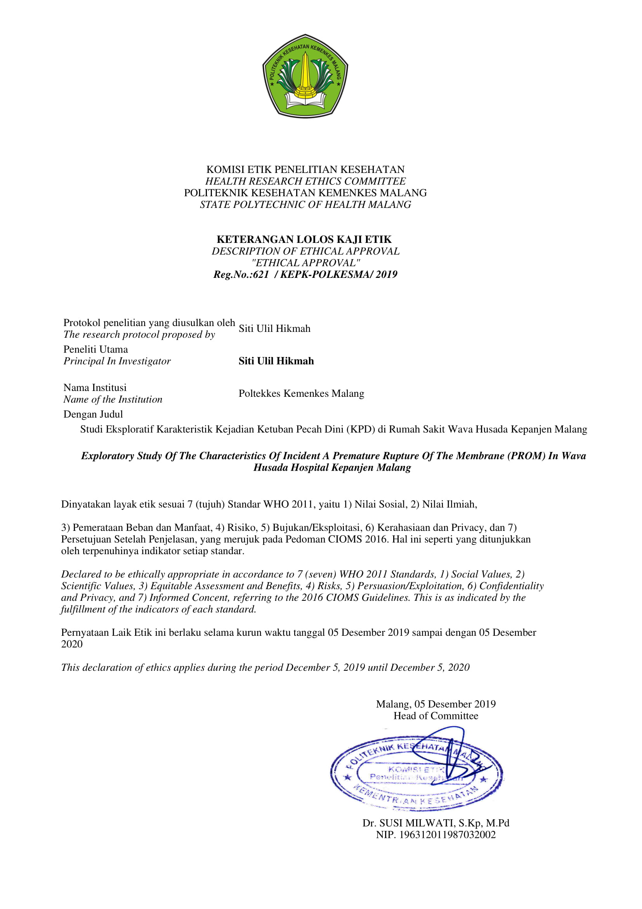

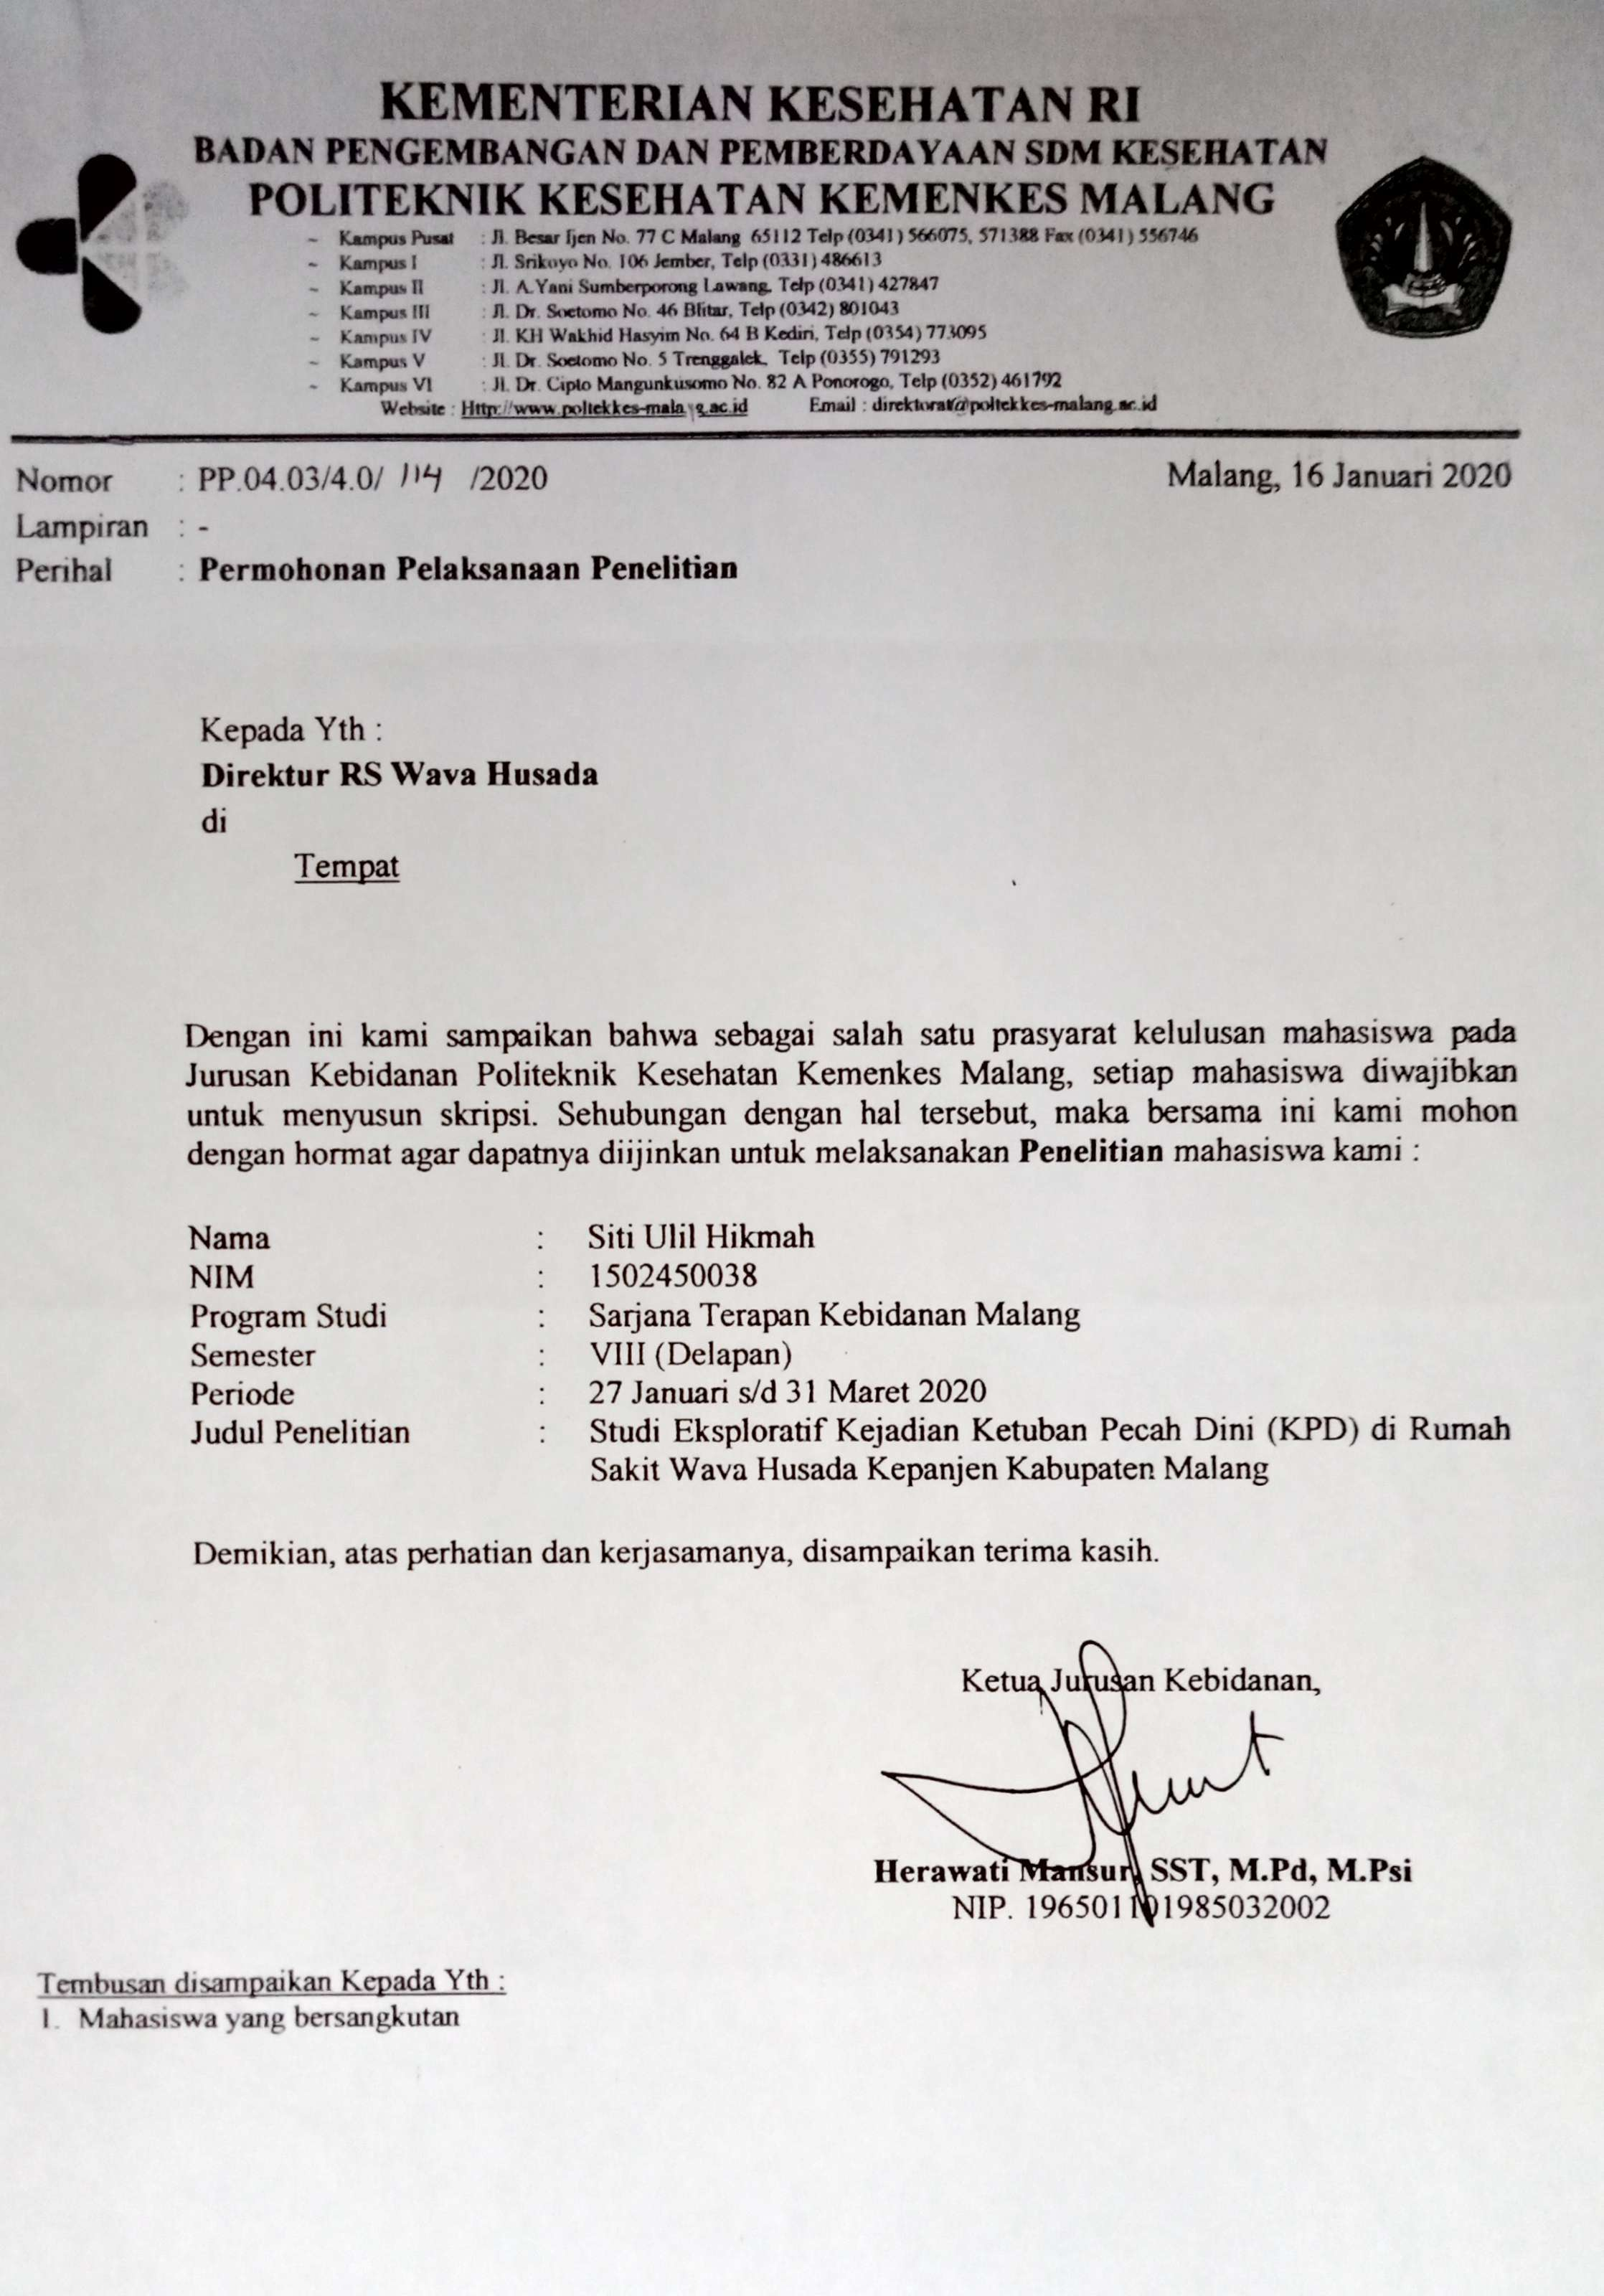

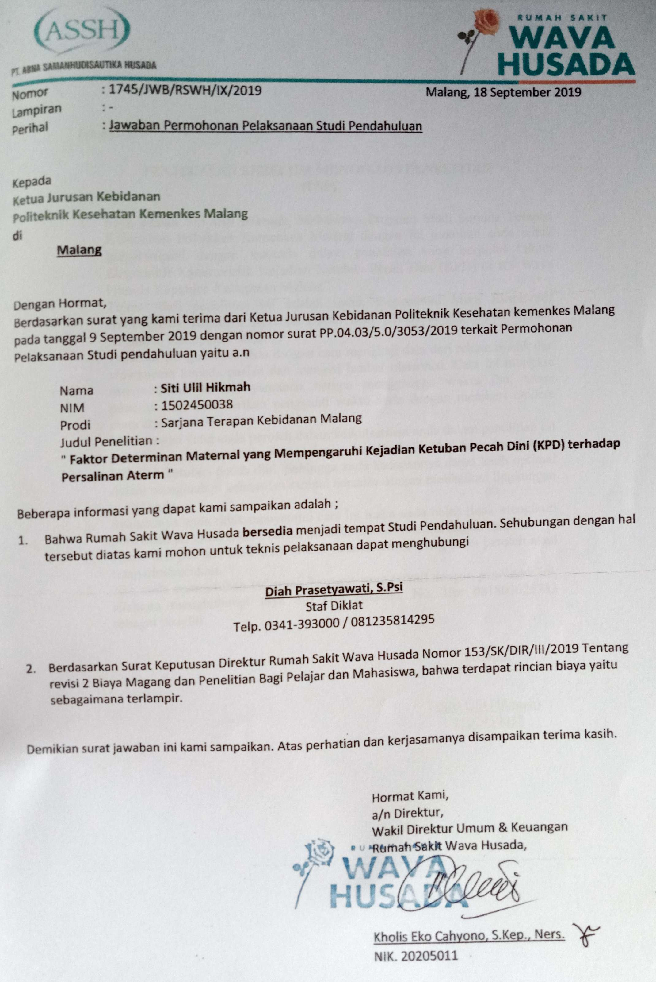

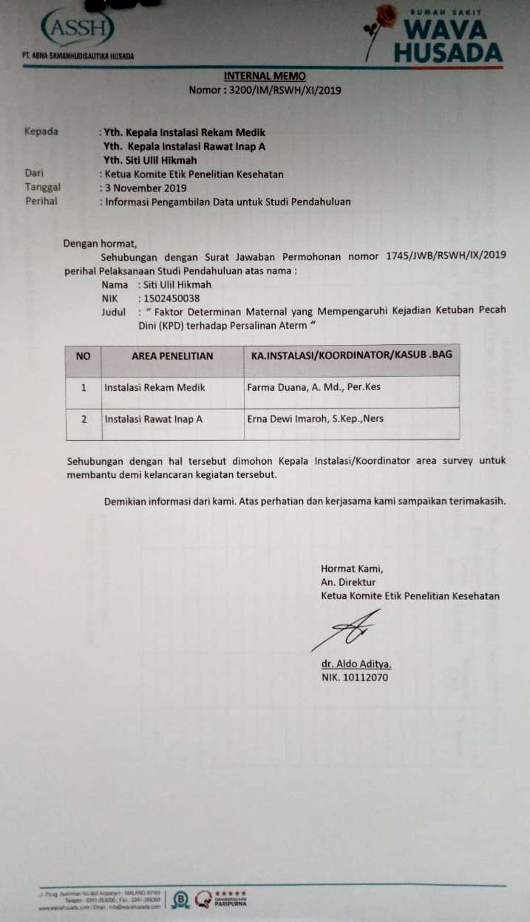

**LEMBAR KONSULTASI**

**Nama Mahasiswa : SITI ULIL HIKMAH**

**NIM : 1502450038**

**Nama Pembimbing : 1. Dr. Jenny JS Sondakh , M.Clin.Mid**

**` 2. Wandi S.Kep, Ners.,M.Pd**

**Judul Skripsi : Studi Eksploratif Karakteristik Kejadian Ketuban Pecah Dini (KPD) di RS Wava Husada Kepanjen**

|  |  |  |  |  |  |  |  |
| --- | --- | --- | --- | --- | --- | --- | --- |
| **PEMBIMBING UTAMA** | | | | **PEMBIMBING PENDAMPING** | | | |
| **Bimbingan Ke** | **TGL** | **Saran** | **TTD** | **Bimbingan Ke** | **TGL** | **Saran** | **TTD** |
| **1.** | 16/7/  2019 | Acc Judul |  | **1.** | 18/7/  2019 | * Acc Judul * Perbaiki BAB 1 |  |
| **2.** | 26/8/2019 | * Perbaiki judul * Revisi BAB 1  1. L.B 2. Rumusan Masalah 3. Tujuan 4. Manfaat |  | **2.** | 23/7/2019 | * Acc BAB 1 |  |
| **3.** | 28/8/2019 | Revisi BAB II   * Tambahkan teori sesuai sub-variabel yang akan di teliti |  | **3.** | 27/8/2019 | * Perbaiki BAB II dan BAB III |  |
| **4.** | 30/8/2019 | Revisi BAB III   * Desain Penelitian * Kerangka operasional * Sampel * Kriterian inklusi dan ekslusi |  | **4.** | 17/9/2019 | * Perbaiki teknik sampling * Buat pengantar, daftar isi dll. * Lampiran dilengkapi |  |
| **5.** | 3/9/2019 | Perbaiki   * Definisi operasional * Alat pengumpul data * Metode pengumpulan data * Analisa data |  | **5.** | 9/9/2019 | * Lengkapi lampiran * Acc sidang proposal |  |
| **6.** | 4/10/2019 | Kisi-kisi observasi tetap, bila di data sekunder tidak ada masukkan di hasil   * Revisi lembar observasi * Daftar pustaka * Penulisan * Kerangka konsep |  | **6.** | 12/11/2019 | Revisi pasca sidang proposal   * Perbaiki kerangka operasional |  |
| **7.** | 7/10/2019 | Acc sidang Proposal |  | **7.** | 22/11/2019 | * Perbaiki definisi operasional |  |
| **8** | 24/11/2020 | Revisi pasca sidang proposal   * Latar belakang * Kerangka operasional * Definisi operasioanal * Etika penelitian |  | **8.** | 11/12/2019 | * Acc Penelitian |  |
| **9.** | 28/11/2019 | Acc Penelitian |  | **9.** | 19/3/2020 | Perbaiki   * Penulisan * Lengkapi lampiran * Kalimat di pembahasan * saran |  |
| **10.** | 24/3/2020 | Perbaiki   * daftar singkatan * rumusan masalah * manfaat penelitian * kerangka konsep * desain penelitian * kerangka operasional * populasi * teknik sampling * kriteria sampel * variabel penelitian * definisi operasional * alat pengumpulan data * metode pengumpulan data * teknik analisa data * etika penelitian |  | **10.** | 27/3/2020 | Perbaiki   * daftar isi * populasi, rumus sampel, * penulisan * kesimpulan |  |
| **11** | 4/5/2020 | Perbaiki penulisan di BAB IV |  | **11.** | 4/5/2020 | Perbaiki   * populasi * sampel * teknik sampling |  |
| **12.** | 9/6/2020 | Perbaiki   * pembahasan * kesimpulan * saran * lengkapi lampiran |  | **12.** | 21/6/2020 | * Perbaiki Abstrak * Acc Sidang hasil |  |
| **13.** | 18/6/2020 | Acc Sidang Hasil |  |  |  |  |  |